Глава 2. Параллельность прямых и плоскостей | §2. Параллельность прямой и плоскости | 2.2.1 | Параллельные прямая и плоскость | Прямая и плоскость называются параллельными, если они не имеют общих точек  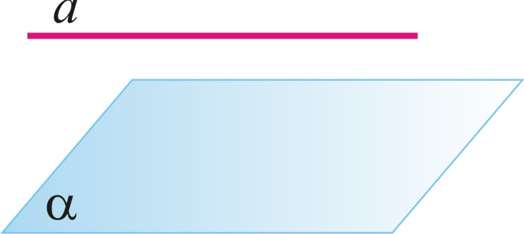
Глава 2. Параллельность прямых и плоскостей | §2. Параллельность прямой и плоскости | 2.2.2 | Признак параллельности прямой и плоскости | Если прямая, не лежащая в данной плоскости, параллельна какой-нибудь прямой, лежащей в этой плоскости, то она параллельна данной плоскости.  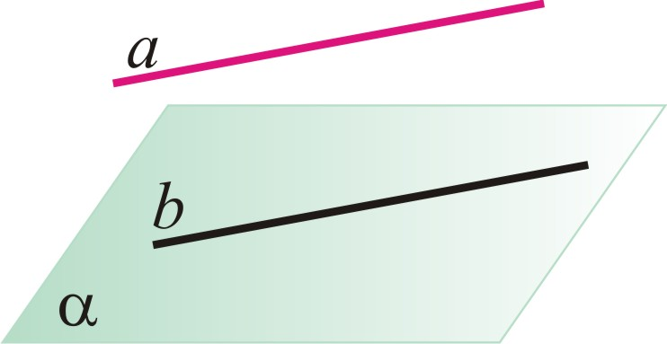
Глава 2. Параллельность прямых и плоскостей | §2. Параллельность прямой и плоскости | 2.2.3 | Теорема о плоскости, проходящей через прямую, параллельную другой плоскости | Если плоскость проходит через прямую, параллельную другой плоскости, и пересекает эту плоскость, то линия пересечения плоскостей параллельна данной прямой.  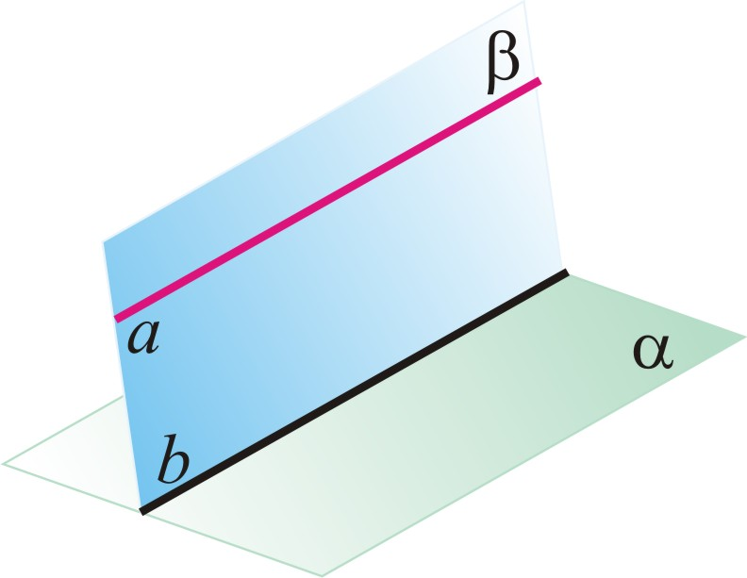
Глава 2. Параллельность прямых и плоскостей | §2. Параллельность прямой и плоскости | 2.2.4 | Построение сечения призмы методом внутреннего проектирования | Опорная задача на построение №8
Глава 2. Параллельность прямых и плоскостей | §2. Параллельность прямой и плоскости | 2.2.5 | Построение прямой, параллельной данной, в плоскости, параллельной данной прямой. | Опорная задача на построение №9
Глава 2. Параллельность прямых и плоскостей | §2. Параллельность прямой и плоскости | 2.2.6 | Построение сечения многогранников плоскостью, проходящей через прямую, параллельную грани многогранника и точку, лежащую в этой грани. | Опорная задача на построение №10
Теоретические сведения по теме «Параллельность прямой и плоскости»

